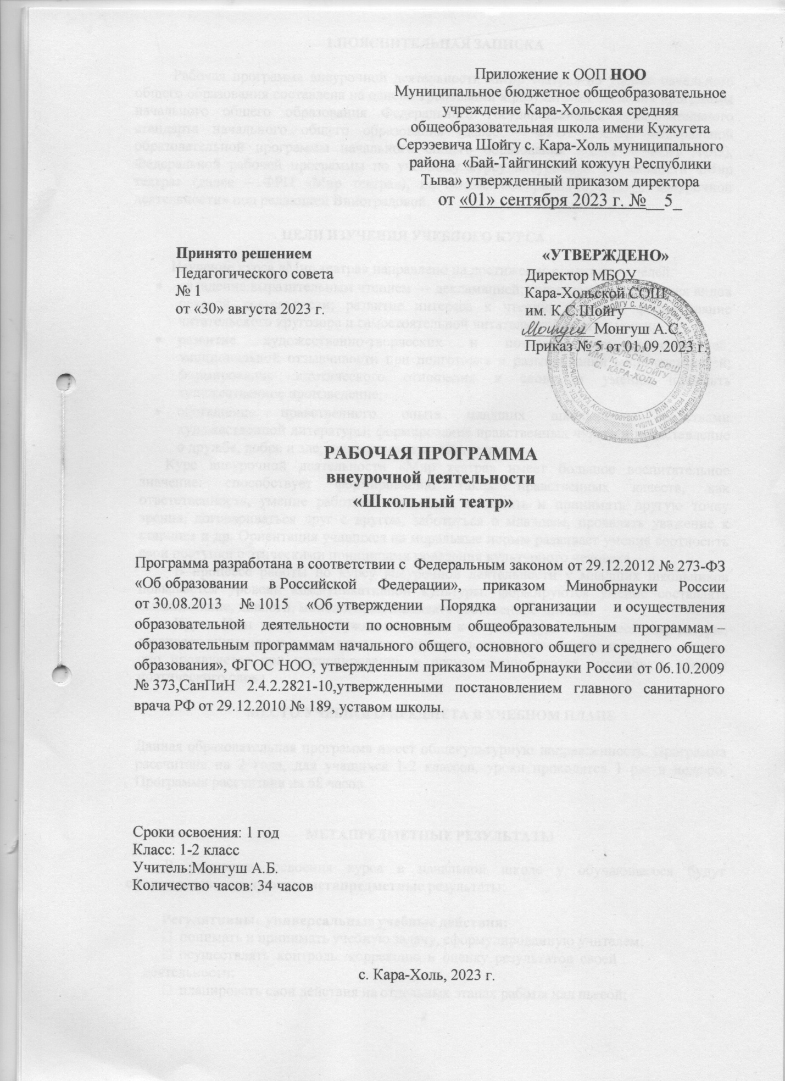

1.ПОЯСНИТЕЛЬНАЯ ЗАПИСКА

Рабочая программа внеурочной деятельности «Мир театра» на уровне начального общего образования составлена на основе Требований к результатам освоения программы начального общего образования Федерального государственного образовательного стандарта начального общего образования (далее – ФГОС НОО), Федеральной образовательной программы начального общего образования (далее – ФОП НОО), Федеральной рабочей программы по учебному курсу внеурочной деятельности «Мир театра» (далее – ФРП «Мир театра»), на основе «Сборника программ внеурочной деятельности» под редакцией Виноградовой.

ЦЕЛИ ИЗУЧЕНИЯ УЧЕБНОГО КУРСА

Изучение курса «Мир театра» направлено на достижение следующих целей:
- овладение выразительным чтением — декламацией; совершенствование всех видов речевой деятельности; развитие интереса к чтению и книге; формирование читательского кругозора и самостоятельной читательской деятельности;
- развитие художественно-творческих и познавательных способностей; эмоциональной отзывчивости при подготовке и разыгрывании мини-спектаклей; формирование эстетического отношения к слову и умения понимать художественное произведение;
- обогащение нравственного опыта младших школьников средствами художественной литературы; формирование нравственных чувств и представление о дружбе, добре и зле; правде и ответственности.
Курс внеурочной деятельности «Мир театра» имеет большое воспитательное значение: способствует формированию таких нравственных качеств, как ответственность, умение работать в команде, понимать и принимать другую точку зрения, договариваться друг с другом, заботиться о младшем, проявлять уважение к старшим и др. Ориентация учащихся на моральные нормы развивает умение соотносить свои поступки с этическими принципами поведения культурного человека.
В процессе работы по курсу внеурочной деятельности у младших школьников повышается уровень коммуникативной культуры: формируются умение составлять высказывание, диалоги, монологи, высказывать собственное мнение.
Курс «Наш театр» пробуждает интерес к чтению художественной литературы; развивает внимание к слову, помогает определять отношение автора и показывать, как оно проявляется при инсценировании и драматизации, учатся чувствовать красоту поэтического слова.

МЕСТО УЧЕБНОГО ПРЕДМЕТА В УЧЕБНОМ ПЛАНЕ

Данная образовательная программа имеет общекультурную направленность. Программа рассчитана на 2 года, для учащихся 1-2 классов, уроки проводятся 1 раз в неделю. Программа рассчитана на 68 часов.

МЕТАПРЕДМЕТНЫЕ РЕЗУЛЬТАТЫ

В результате освоения курса в начальной школе у обучающегося будут сформированы следующие метапредметные результаты:

Регулятивные универсальные учебные действия:
- понимать и принимать учебную задачу, сформулированную учителем;
- осуществлять контроль, коррекцию и оценку результатов своей деятельности;
- планировать свои действия на отдельных этапах работы над пьесой;
- анализировать причины успеха/неуспеха, осваивать с помощью учителя позитивные установки типа: «У меня всё получится», «Я ещё многое смогу».

Познавательные универсальные учебные действия:
  - пользоваться приёмами анализа и синтеза при чтении и просмотре видеозаписей, проводить сравнение и анализ поведения героя;
  - понимать и применять полученную информацию при выполнении заданий;
  - проявлять индивидуальные творческие способности в игре, этюдах, чтении по ролям, инсценировании.

Коммуникативные универсальные учебные действия:
  - включаться в диалог, в коллективное обсуждение, проявлять инициативу и активность;
  - работать в группе, учитывать мнения партнёров;
  - обращаться за помощью;
  - формулировать свои затруднения;
  - предлагать помощь и сотрудничество;
  - слушать собеседника;
  - договариваться о распределении функций и ролей в совместной деятельности, приходить к общему решению;
  - осуществлять взаимный контроль;
  - адекватно оценивать собственное поведение и поведение окружающих.

ПРЕДМЕТНЫЕ РЕЗУЛЬТАТЫ

1 КЛАСС
К концу обучения в первом классе обучающийся научится:
- правилам поведения зрителя, этикет в театре до, во время и после спектакля;
- различать виды и жанры театрального искусства (опера, балет, драма; комедия, трагедия; и т.д.);
- чётко произносить в разных темпах 8-10 скороговорок;
- учить наизусть стихотворения русских авторов.
- владеть комплексом артикуляционной гимнастики;
- действовать в предлагаемых обстоятельствах с импровизированным текстом на заданную тему;
- произносить скороговорку и стихотворный текст в движении и разных позах;
- произносить на одном дыхании длинную фразу или четверостишие;
- произносить одну и ту же фразу или скороговорку с разными интонациями;
- читать наизусть стихотворный текст, правильно произнося слова и расставляя логические ударения;
- строить диалог с партнером на заданную тему;
- подбирать рифму к заданному слову и составлять диалог между сказочными героями;
- овладение чтением вслух и про себя, элементарными приёмами анализа художественных текстов.

2 КЛАСС
К концу обучения во втором классе обучающийся научится применять знания и умения:
• представление об эстетических понятиях: эстетический идеал, эстетический вкус, мера, тождество, гармония;
• сформированность первоначальных представлений о роли театрального искусства в жизни и духовно – нравственном развитии человека;
• ознакомление учащихся с выразительными средствами театрального искусства и освоение некоторых из них;
• ознакомление учащихся с терминологией и классификацией театрального искусства;
- овладение чтением вслух и про себя, приёмами анализа художественных текстов;
• первичное ознакомление учащихся с отечественной и мировой культурой;
• получение детьми представлений о некоторых специфических формах художественной деятельности;
• произносить одну и ту же фразу или скороговорку с разными интонациями.
• читать наизусть стихотворный текст, правильно произнося слова и расставляя логические ударения;
• строить диалог с партнером на заданную тему;
• подбирать рифму к заданному слову и составлять диалог между сказочными героями.
2.СОДЕРЖАНИЕ УЧЕБНОГО КУРСА

1 КЛАСС
1.Вводное занятие-1 ч.
2.«Мы играем – мы мечтаем!»-8 час. Игры, которые непосредственно связаны с одним из основополагающих принципов метода К.С. Станиславского: «От внимания – к воображению».
3.Театр-6ч.В театре. Как создаётся спектакль. Создатели спектакля: писатель, поэт, драматург. Театральные профессии. Виды театров. Театральные жанры. Музыкальное сопровождение. Звук и шумы.
4.Основы актёрского мастерства-10ч. Мимика. Пантомима. Театральный этюд. Язык жестов. Дикция. Интонация. Темп речи. Рифма. Ритм. Искусство декламации. Импровизация. Диалог. Монолог.
5.Просмотр спектаклей -2ч. Беседа после просмотра спектакля. Иллюстрирование.
6.Наш театр-5ч. Подготовка школьных спектаклей по прочитанным произведениям на уроках литературного чтения. Изготовление костюмов, декораций.
7.итоговое занятие-1ч.
2 КЛАСС
1.Вводное занятие-1ч. Решение организационных вопросов;
подведение итогов этапа обучения, обсуждение и анализ успехов каждого воспитанника;
2.Театральная игра- 8ч. Игры на знакомство. Массовые игры. Игры на развитие памяти, произвольного внимания, воображения, наблюдательности. Этюды на выразительность жестов. Этюды с воображаемыми предметами. Этюды с заданными обстоятельствами. Этюды на эмоции и вежливое поведение. Импровизация игр-драматизаций. Сказкотерапия.
Диагностика творческих способностей воспитанников.
Культура и техника речи.
3.Артикуляционная гимнастика-9 ч. Устранение дикционных недостатков и тренинг правильной дикции. Дыхательные упражнения. Постановка речевого голоса. Речь в движении. Коллективное сочинение сказок. Диалог и монолог. Работа над стихотворением и басней.
4.Ритмопластика-7ч.
Коммуникативные, ритмические, музыкальные, пластические игры и упражнения. Развитие свободы и выразительности телодвижений.
5.Основы театральной культуры-2ч.
система занятий - бесед, направленных на расширение представлений о театре.
6.Индивидуальная работа-6 ч.
Работа над словом. Отработка отдельных этюдов. Устранение дикционных недостатков.
7. итоговое занятие-1ч.
3.ТЕМАТИЧЕСКОЕ ПЛАНИРОВАНИЕ
1 класс
№ | Тематический раздел | часы
№ | Тематический раздел | часы | теория | практика
1 | Вводное занятие | 1 | 1
2 | «Мы играем – мы мечтаем!» | 8 | 3 | 5
3 | Театр | 6 | 2 | 4
4 | Основы актёрского мастерства. | 10 | 2 | 8
5 | Просмотр спектаклей | 2 |  | 2
6 | Наш театр. | 6 | 1 | 5
7 | итоговое занятие | 1 |  | 1
8 | Всего часов | 34 | 9 | 25
ТЕМАТИЧЕСКОЕ ПЛАНИРОВАНИЕ
2 класс
№ | Тематический раздел | часы
№ | Тематический раздел | часы | теория | практика
1 | Вводное занятие | 1 | 1
2 | Театральная игра. | 9 | 3 | 6
3 | Артикуляционная гимнастика. | 9 | 2 | 7
4 | Ритмопластика | 7 | 2 | 5
5 | Основы театральной культуры | 2 | 1 | 1
6 | Индивидуальная работа | 6 | 1 | 5
7 | итоговое занятие | 34 | 10 | 24
4.Календарно-тематический план
1 КЛАСС

№ | Наименование разделов и тем программы | Количество часов | Дата изучения
№ | Наименование разделов и тем программы | Количество часов | По плану | По факту
1 | Вводное занятие по курсу. Знакомство с содержанием курса. | 1 | 06.09.2023
2 | Знакомство с театром. Театр как вид искусства. Театральное здание | 1 | 13. 09.2023
3 | Театральные профессии | 1 | 20. 09.2023
4 | Мы в театре: сцена, зрительный зал, оркестровая яма | 1 | 27. 09.2023
5 | Путешествие по театральным мастерским: бутафорская, гримёрная | 1 | 04.10. 2023
6 | Путешествие по театральным мастерским: костюмерная и художественная мастерская | 1 | 18.10. 2023
7 | Чтение произведения К. Чуковского «Айболит». Герои произведения. Отбор выразительных средств | 1 | 25.10. 2023
8 | Подготовка декораций к инсценированию произведения К. Чуковского «Айболит» | 1 | 01.11.2023
9 | Инсценирование произведения К. Чуковского «Айболит». Театральная игра | 1 | 08.11. 2023
10 | Театральная афиша. Театральная программка. Театральный билет. Спектакль «Айболит» | 1 | 15.11. 2023
11 | Подведение итогов. Создание летописи разыгрываемого произведения. Интервью. | 1 | 29.11. 2023
12 | Чтение произведения «Перчатки» (английская народная песенка). Герои произведения. Отбор выразительных средств | 1 | 06.12. 2023
13 | Подготовка декораций к инсценированию произведения «Перчатки» (английская народная песенка) | 1 | 13.12. 2023
14 | Инсценирование произведения «Перчатки» (английская народная песенка). Театральная игра | 1 | 20.12. 2023
15 | Театральная афиша. Театральная программка. Театральный билет. Спектакль «Перчатки» | 1 | 27.12. 2023
16 | Подведение итогов. Создание летописи разыгрываемого произведения. Интервью | 1 | 10.01. 2024
17 | Чтение произведения С. Михалкова «Сами виноваты». Герои произведения. Отбор выразительных средств | 1 | 17.01. 2024
18 | Подготовка декораций к инсценированию произведения С. Михалкова «Сами виноваты» | 1 | 24.01. 2024
19 | Инсценирование произведения С. Михалкова «Сами виноваты». Театральная игра | 1 | 31.01. 2024
20 | Театральная афиша. Театральная программка. Театральный билет. Спектакль «Сами виноваты» | 1 | 07.02. 2024
21 | Подведение итогов. Создание летописи разыгрываемого произведения. Интервью | 1 | 14.02. 2024
22 | Чтение произведения С. Маршака «Волк и лиса». Герои произведения. Отбор выразительных средств | 1 | 28.02. 2024
23 | Подготовка декораций к инсценированию произведения С. Маршака «Волк и лиса» | 1 | 06.03. 2024
24 | Инсценирование произведения С. Маршака «Волк и лиса». Театральная игра | 1 | 13.03. 2024
25 | Театральная афиша. Театральная программка. Театральный билет. Спектакль «Волк и лиса» | 1 | 20.03. 2024
26 | Подведение итогов. Создание летописи разыгрываемого произведения. Интервью | 1 | 27.03. 2024
27 | Чтение произведения М. Пляцковского «Солнышко на память». Герои произведения. Отбор выразительных средств | 1 | 03.04. 2024
28 | Подготовка декораций к инсценированию произведения М. Пляцковского «Солнышко на память» | 1 | 17.04. 2024
29 | Инсценирование произведения М. Пляцковского «Солнышко на память». Театральная игра | 1 | 24.04. 2024
30 | Театральная афиша. Театральная программка. Театральный билет. Спектакль «Солнышко на память» | 1 | 08.05. 2024
31 | Подведение итогов. Создание летописи разыгрываемого произведения. Интервью | 1 | 15.05. 2024
32 | Подготовка к заключительному концерту | 1 | 22.05. 2024
33 | Заключительный концерт | 1 | 29.05. 2024
34 | Итоговое занятие. Подведение итогов за год. Планирование работы на следующий год | 1 | 05.06.2024
Календарно-тематический план
2 КЛАСС
№ | Наименование разделов и тем программы | Количество часов | Дата изучения
№ | Наименование разделов и тем программы | Количество часов | По плану | По факту
1 | Вводное занятие по курсу. Знакомство с содержанием курса. | 1 | 06.09.2023
2 | Драма. Драматургия. Пьеса как произведение для театра | 1 | 13. 09.2023
3 | Организация работы театральной мастерской | 1 | 20. 09.2023
4 | Театральный реквизит. Подготовка реквизита к спектаклю | 1 | 27. 09.2023
5 | Музыка в театре. Балет | 1 | 04.10. 2023
6 | Музыка в театре. Опера | 1 | 18.10. 2023
7 | Музыка в театре. Оперетта | 1 | 25.10. 2023
8 | Чтение произведения Н. Сладкова «Осень». Герои произведения. Отбор выразительных средств | 1 | 01.11.2023
9 | Подготовка декораций к инсценированию произведения Н. Сладкова «Осень» | 1 | 08.11. 2023
10 | Инсценирование произведения Н. Сладкова «Осень». Театральная игра. Театральная афиша. Театральная программка. Театральный билет | 1 | 15.11. 2023
11 | Чтение произведения «Лиса и журавль» (русская народная сказка). Герои произведения. Отбор выразительных средств | 1 | 29.11. 2023
12 | Подготовка декораций к инсценированию произведения «Лиса и журавль» (русская народная сказка) | 1 | 06.12. 2023
13 | Инсценирование произведения «Лиса и журавль» (русская народная сказка). Театральная игра. Театральная афиша. Театральная программка. Театральный билет | 1 | 13.12. 2023
14 | Чтение произведения «Лиса и журавль» (русская народная сказка). Герои произведения. Отбор выразительных средств | 1 | 20.12. 2023
15 | Подготовка декораций к инсценированию произведения «Лиса и журавль» (русская народная сказка) | 1 | 27.12. 2023
16 | Инсценирование произведения «Лиса и журавль» (русская народная сказка). Театральная игра. Театральная афиша. Театральная программка. Театральный билет | 1 | 10.01. 2024
17 | Чтение произведения И. Крылова «Стрекоза и Муравей». Герои произведения. Отбор выразительных средств | 1 | 17.01. 2024
18 | Подготовка декораций к инсценированию произведения И. Крылова «Стрекоза и Муравей» | 1 | 24.01. 2024
19 | Инсценирование произведения И. Крылова «Стрекоза и Муравей». Театральная игра. Театральная афиша. Театральная программка. Театральный билет | 1 | 31.01. 2024
20 | Чтение произведения К. Чуковского «Краденое солнце». Герои произведения. Отбор. выразительных средств. | 1 | 07.02. 2024
21 | Подготовка декораций к инсценированию произведения К. Чуковского «Краденое солнце» | 1 | 14.02. 2024
22 | Инсценирование произведения К. Чуковского «Краденое солнце». Театральная игра. Театральная афиша. Театральная программка. Театральный билет | 1 | 28.02. 2024
23 | Чтение произведения С. Маршака «Двенадцать месяцев». Герои произведения. Отбор выразительных средств | 1 | 06.03. 2024
24 | Подготовка декораций к инсценированию произведения С. Маршака «Двенадцать месяцев» | 1 | 13.03. 2024
25 | Инсценирование произведения С. Маршака «Двенадцать месяцев». Театральная игра. Театральная афиша. Театральная программка. Театральный билет | 1 | 20.03. 2024
26 | Чтение произведения Е. Пермяка «Как Миша хотел маму перехитрить». Герои произведения. Отбор выразительных средств | 1 | 27.03. 2024
27 | Подготовка декораций к инсценированию произведения Е. Пермяка «Как Миша хотел маму перехитрить» | 1 | 03.04. 2024
28 | Инсценирование произведения Е. Пермяка «Как Миша хотел маму перехитрить». Театральная игра. Театральная афиша. Театральная программка. Театральный билет | 1 | 17.04. 2024
29 | Чтение произведения В. Бианки «Лесной колобок — колючий бок». Герои произведения. Отбор выразительных средств | 1 | 24.04. 2024
30 | Подготовка декораций к инсценированию произведения В. Бианки «Лесной колобок — колючий бок» | 1 | 08.05. 2024
31 | Инсценирование произведения В. Бианки «Лесной колобок — колючий бок». Театральная игра. Театральная афиша. Театральная программка. Театральный билет | 1 | 15.05. 2024
32 | Чтение произведения С. Михалкова «Не стоит благодарности». Герои произведения. Отбор выразительных средств | 1 | 22.05. 2024
33 | Подготовка декораций к инсценированию произведения С. Михалкова «Не стоит благодарности» | 1 | 29.05. 2024
34 | Инсценирование произведения С. Михалкова Театральный билет | 1 | 05.06.2024

5.ЛИТЕРАТУРА, ИНТЕРНЕТ РЕСУРСЫ ДЛЯ ПОДГОТОВКИ ЗАНЯТИЙ
1. Ганелин Е.Р. Программа обучения детей основам сценического
искусства «Школьный театр». http://www.teatrbaby.ru/metod_metodika.htm
2. Генералов И.А. Программа курса «Театр» для начальной школы
Образовательная система «Школа 2100» Сборник программ. Дошкольное образование.
Начальная школа (Под научной редакцией Д.И. Фельдштейна). М.: Баласс, 2008.
3.Библиотека ЦОК
https://m.edsoo.ru/f841f35c
​​4.Портал "Начальная школа"
http://nachalka.edu.ru/
5.Библиотека материалов для начальной школы
http://www.nachalka.com/biblioteka
6.Инфоурок
https://infourok.ru/
7. Похмельных А.А. Образовательная программа «Основы театрального
искусства».
youthnet.karelia.ru/dyts/programs/2009/o_tea.doc

Приложение
Лист изменений и дополнений в рабочую программу
№ | Вид дополнений в рабочую программу | Причина внесения изменений и дополнений. | Дата согласования с заместителем директора по УВР,подпись.
1
2
3
4
5
6
7
8
9
10
11
12
13
14
15
16
17
18
19
20
21
22
23
24
25
26
27
28
29
30
31
32
33
34



